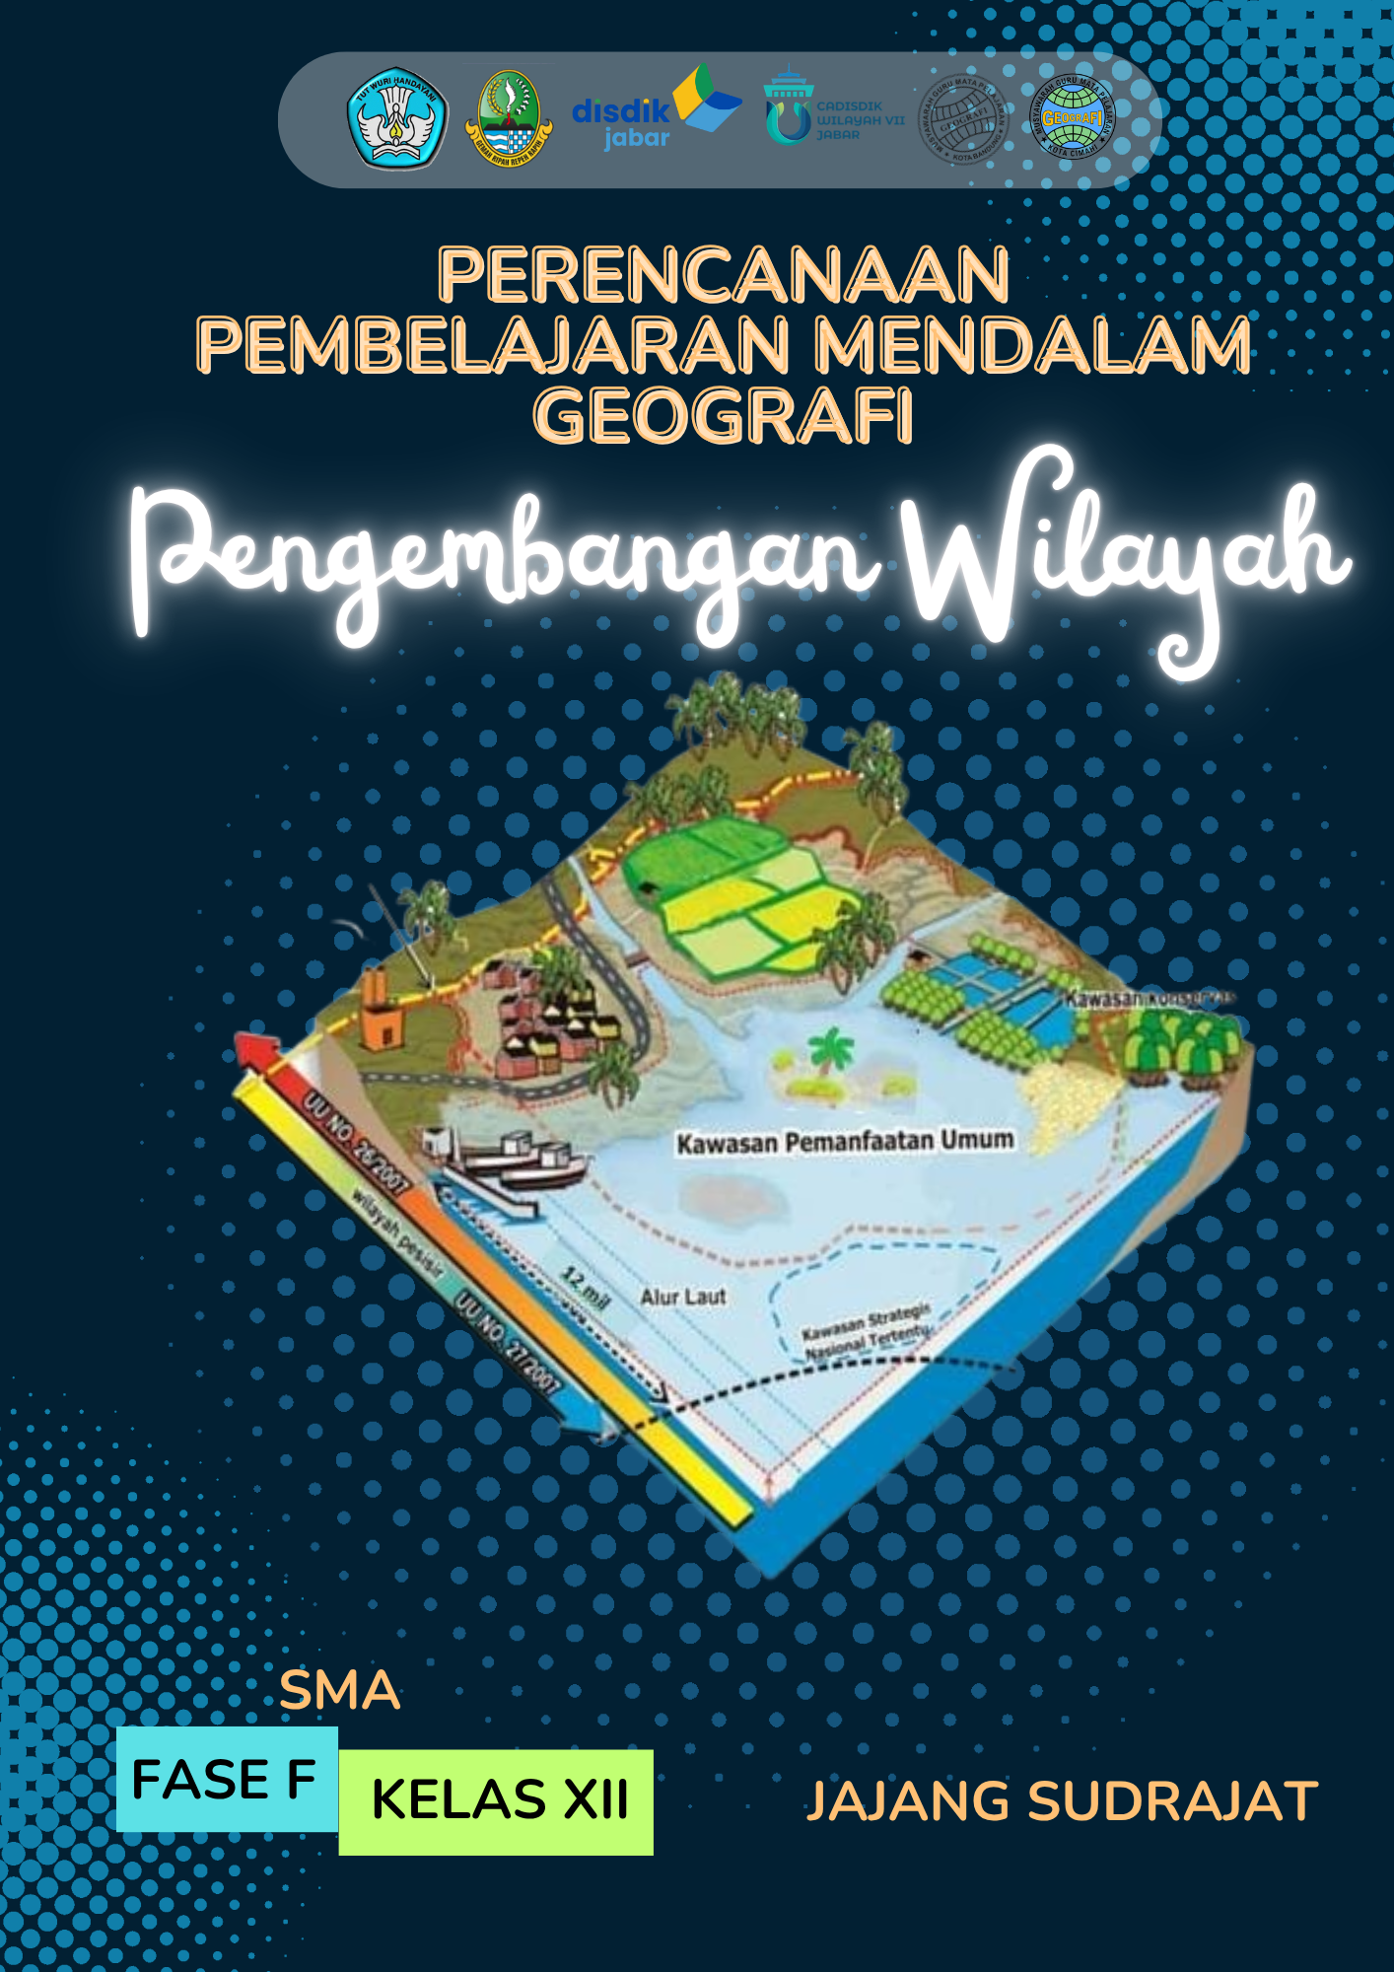

**PERENCANAAN PEMBELAJARAN MENDALAM GEOGRAFI**

**Nama Sekolah** : SMA Negeri 25 Bandung

**Nama Penyusun** : Jajang Sudrajat

**Mata Pelajaran** : Geografi

**Kelas/Fase/Semester** : 12/F/Genap

**Materi Pokok**  : Wilayah

**Submateri** : Wilayah, Pewilayahan, Jenis Wilayah dan Pengembangan Wilayah

**Alokasi Waktu** : 5 x 45 menit (2 pertemuan)

**Dimensi Profil Lulusan**



| Keimanan dan ketakwaan terhadap  Tuhan Yang Maha Esa | Penalaran Kritis | Kolaborasi | Kesehatan |
| --- | --- | --- | --- |
| Kewargaan | Kreativitas | Kemandirian | Komunikasi |

**Lintas Disiplin Ilmu**

* Sosiologi,
* Perencanaan Wilayah.

**Tujuan Pembelajaran**

Tujuan Pembelajaran (TP) meliputi sebagai berikut.

**Pertemuan 1 (2x45)**

Memahami pengertian konsep wilayah, jenis wilayah dan teori pengembangan wilayah (Tahapan pengalaman belajar **Memahami**)

**Pertemuan 2 (3x45)**

Menganalisis pengembangan wilayah dan permasalahannya

(Tahapan pengalaman belajar **Mengaplikasi**-**Merefleksi**)

**Praktik Pedagogis**

Pembelajaran dilaksanakan dengan 2 pertemuan dengan model pembelajaran *Problem Based Learning (PBL),* murid mampu menyusun rencana terhadap proses penyelidikan mendalam tentang konsep wilayah, pewilayahan dan jenis wilayah dan menganalisis-mengevaluasi proses pemecahan masalah terkait pengembangan wilayah secara berkelompok. Dengan metode pembelajaran presentasi, ceramah, diskusi dan tanya jawab.

Melalui proses pembelajaran berkelompok murid dapat kerjasama, berfikir kritis serta meningkatkan kreatifitas sehingga memahami dan menyadari dirinya sebagai warga negara dan warga dunia yang memiliki tanggung jawab dalam pengembangan wilayah untuk peningkatan Indeks Pembangunan Manusia (IPM) dan Indeks Kebahagiaan (IK) dan menemukan potensi dalam pengembangan wilayahnya.

**Kemitraan Pembelajaran**

* 1. Kemitraan eksternal: pembelajaran berkolaborasi dengan institusi di luar sekolah sebagai penyedia data ataupun narasumber terkait kewilayahan secara langsung dan/atau tidak langsung seperti ikatan alumni yang telah lulus di perguruan tinggi jurusan perencanaan kota.
  2. Kemitraan internal sekolah seperti Guru mata pelajaran Sosiologi umtuk meningkatkan pengetahuan murid tentang keterkaitan interaksi sosial dengan pengembangan wilayah.

**Lingkungan Pembelajaran**

Lingkungan pembelajaran yang akan dikembangkan memberikan kesempatan kepada murid, sebagai berikut.

* Mengeksplorasi data pengembangan wilayah dari berbagai referensi dan menyampaikan pendapatnya dalam ruang kelas,
* Saling menghargai pada saat memanfaatkan forum diskusi untuk berkolaborasi, dan
* Membangun karakter bernalar kritis dan kreatif dengan menerapkan langkah-langkah pengembangan wilayah di lingkungan sekitar.

**Pemanfaatan Digital**

Literasi digital melalui pencarian berbagai sumber data yang valid berupa data perencanaan dan pengembangan wilayah, geospasial, data tabular, ataupun referensi ilmiah lainnya dari internet seperti <https://datarenbang.bappenas.go.id/>, <https://geoportal.big.go.id/>, <https://www.bps.go.id/id/>.

Aplikasi yang digunakan dalam proses pembelajaran yaitu *Quiziz*, *Kahoot*, *Mentimeter*, Google Earth, Google Maps dan video Youtube. Aplikasi pembuat presentasi (seperti Canva, Gamma AI, Powerpoint, Xmind atau aplikasi pembuat paparan lainnya). Aplikasi pembuat video (seperti capcut, kinemaster, video maker, dan aplikasi pembuat video lainnya).

**Kegiatan Pembelajaran**

**Pertemuan 1 (2x45 menit)**

**Memahami (Berkesadaran, Bermakna Dan Menggembirakan)**

* Murid mengucapkan salam.
* Guru mengecek kebersihan kelas sebelum pembelajaran dimulai.
* Murid bersama Guru berdo’a sebelum memulai pembelajaran.
* Guru mengecek kehadiran murid dan menyampaikan tujuan pembelajaran.
* Guru menanyakan tentang yang sedang diminati Murid dan menyiapkan kondisi psikologis murid (https://www.menti.com/al73cqjwk2a6)

**Tahap 1 Orientasi terhadap Masalah**

* *Guru* menayangkan video tentang perubahan penggunaan lahan di wilayah Ibu Kota Nusantara Penajam Paser Utara dan Kutai Kartanengara, Kalimantan Timur (<https://www.youtube.com/watch?v=t0AJT70n2cw>) dan mengajukan pertanyaan yang memicu terjadinya diskusi pengembangan wilayah
* Murid menjelaskan beberapa alasan dari jawabannya pada pertanyaan pemantik tersebut.
* Guru memberikan penguatan atas jawaban murid dengan menampilkan perubahan penggunaan lahan di pulau jawa dan menghubungkannya pada video tentang Ibu Kota Nusantara (https://www.youtube.com/watch?v=IU8TltJQemc)
* Murid menjawab dan menjelaskan beberapa alasan dari pertanyaan Guru
* Untuk penguatan konsep, Guru menayangkan video tentang konsep wilayah, pewilayahan dan pengembangan wilayah [*https://www.youtube.com/watch?v=bQ97ykrjuys*](https://www.youtube.com/watch?v=bQ97ykrjuys)
* Murid memberi komentar umum terhadap video tersebut dan melakukan penguatan poin-poindengan membuat mindmap konsep pengembangan wilayah dan tata ruang.
* Murid memberikan penjelasan secara umum terhadap mindmap tersebut.
* Gurudengan mengajukan pertanyaan pematik yang berkaitan dengan materi yang akan didiskusikan:

*Tahukah mengapa penyebutan Taman Hutan Raya Djuanda didahului dengan kata kawasan? Juga kita sering menyebut wilayah pantai? Bahkan sering kita temui Area Parkir? Sering juga kita melihat zona selamat sekolah (ZoSS)? Siapa yang tahu diantara Ananda sekalian istilah-istilah tersebut!*

* Murid menjelaskan beberapa alasan dari jawabannya pada pertanyaan pemantik tersebut.
* Guru memberikan penguatan atas jawaban murid dan menghubungkannya dengan materi yang akan didiskusikan.
* Guru memotivasi Murid untuk menyampaikan pendapat secara terbuka.
* Murid diberikan waktu untuk menjawab pertanyaan tersebut dengan bimbingan guru.
* Murid mengemukakan jawaban atas pertanyaan tersebut dan Guru memberikan penguatan kembali atas jawaban siswa

**Tahap 2 Mengorganisasi Siswa untuk Belajar**

* Murid dibagi 6 kelompok (dengan karakteristik heterogen) sesuai dengan tema sebagai berikut.
  + - 1. Wilayah, Pewilayahan dan Tata Ruang 4. Paradigma pengembangan Wilayah
      2. Istilah Wilayah 5. Komponen pengembangan Wilayah
      3. Jenis Wilayah 6. Teori Pengembangan Wilayah
* Guru memberikan garis besar yang akan didiskusikan pada pertemuan ini:

1. Buatlah infografis terkait topik yang telah dibagikan sesuai kelompok.
2. Amati gambar-gambar yang disajikan. Apa nama dari istilah konsep wilayah antar gambar tersebut!
3. Kenalilah perbedaan di antara konsep wilayah sesuai tema kelompok tersebut.
4. Perhatikan lebih lanjut wilayah kabupaten/kota/daerah khusus tempat kalian tinggal secara langsung dan daring. Berikan contoh lain tentang istilah dari konsep wilayah yang sama sesuai topik di kelompoknya!
5. Kenalilah lokasinya secara absolut dan relatif, kenampakan fisik/ pemanfaatan lahan, dan nonfisik (kegiatan ekonomi, sosial, dan budaya masyarakat).
6. Berdasarkan informasi tersebut, jenis wilayah apa saja yang terdapat di daerah kalian?

* Guru sebagai fasilitator kegiatan pembelajaran aktif menggali kemampuan Murid dalam bekerja sama mendiskusikan lokasi dan karakteristik wilayah tempat tinggal Murid.
* Guru mengarahkan Murid di dalam kelompok untuk melakukan hal berikut.

Mengidentifikasi di kelurahan/kecamatan/kabupaten manakah mereka tinggal.

Mencari data pendukung lokasi tempat tinggal melalui media cetak/daring.

Melanjutkan pencarian berupa ciri-ciri fisik dan sosial yang menjadi batas wilayah dari masing-masing lokasi tempat tinggal, seperti pemanfaatan lahan, vegetasi, bangunan, kegiatan ekonomi, sosial, dan budaya masyarakatnya.

Mendiskusikan batas lokasi wilayah tempat tinggal, baik secara lokasi absolut maupun lokasi relatif; serta

Menuliskan hasil diskusi kecilnya ke dalam bentuk tabel sebagai berikut.

**Tabel 1. Kesesuaian Teori Wilayah dengan Lokasi Tempat Tinggal**

| Nama anggota kelompok | Alamat (Kelurahan/ Kecamatan/ Kabupaten) | Ciri Batas Wilayah secara fisik | Ciri batas wilayah secara budaya | Ciri Batas Wilayah Secara Sosial |
| --- | --- | --- | --- | --- |
|  |  | Boleh menyebutkan nama sungai/jalan  ... | 1. Banyak warga yang beretnis ... 2. ... | 1. Ada pasar 2. ... |
|  |  |  |  |  |
|  |  |  |  |  |

* Murid diberikan waktu untuk menjawab pertanyaan tersebut dengan bimbingan Guru di dalam kelompoknya.
* Sambil asesmen autentik (penilaian proses diskusi kelompok), Guru mengajukan pertanyaan yang memicu terjadinya diskusi dalam kelompok dengan mengajukan pertanyaan dari poin-poin utama tentang Definisi Wilayah, Pewilayahan, Istilah-istilah wilayah yang menunjukkan kekhasan dan jenis-jenis wilayah, paradigma dan teori pengembangan wilayah.
* Kelompok diberikan waktu untuk diskusi dan membuat infografis digital (baik visual maupun video disesuaikan dengan dominan gaya belajar di kelompok tesebut) terkait tema dan lembar kerja yang telah diberikan.
* Murid mengeksplorasi data dan menginterpretasikan data sesuai tema yang diberikan untuk ditarik kesimpulan dan mengkomunikasikan hasil tersebut.
* Bersama-sama dengan bimbingan Guru dalam setiap kelompok, Murid merumuskan kesimpulan umum dari berbagai hasil diskusi beberapa istilah pada konsep wilayah dan jenis wilayah dengan ciri/karakteristik jenis wilayah tersebut.
* Guru menekankan bahwa wilayah mempunyai ciri khas/keunikan dengan karakteristik fisik sosial dan sumber dayanya.
* Setiap kelompok mempresentasikan hasil pengolahan data mereka di depan kelas.
* Kelompok lain memberikan tanggapan, pertanyaan, atau menambahkan informasi yang mungkin mereka temukan.
* Guru memfasilitasi diskusi, mengkonfirmasi pemahaman, dan meluruskan konsep yang mungkin kurang tepat.
* Guru memberikan umpan balik terhadap proses dan hasil pembelajaran pada pertemuan ini.
* Guru memberikan reward berupa pujian kepada individu dan kelompok yang memiliki proses dan unjuk kerja yang sudah baik.
* Guru menginformasikan materi dan kegiatan selanjutnya tentang analisis pengembangan wilayah
* Do’a dan Salam Penutup.

**Pertemuan 2 (3x45 menit)**

**Mengaplikasi (Berkesadaran, Bermakna Dan Menggembirakan) 105’**

* Murid mengucapkan salam.
* Guru mengecek kebersihan kelas sebelum pembelajaran dimulai.
* Murid bersama Guru berdo’a sebelum memulai pembelajaran.
* Guru mengecek kehadiran murid dan menyampaikan tujuan pembelajaran.
* Guru mengaitkan materi pada pertemuan sebelumnya tentang konsep dan jenis wilayah dengan materi pada pertemuan ini yaitu teori pengembangan wilayah dan analisis pengembangan wilayah.

**Tahap 3 Membimbing penyelidikan individual/kelompok**

* Pada kelompok yang sama, Murid dibagi 6 tema yang baru terkait pengembangan wilayah sebagai berikut.
  + - 1. Wilayah Ibu Kota Nusantara (IKN)
      2. Wilayah Jabodetabek (Jakarta, Bogor, Depok, Tangerang dan Bekasi)
      3. Wilayah [Gerbangkertosusila](https://id.wikipedia.org/wiki/Gerbangkertosusila) ([Gresik, Bangkalan, Mojokerto, Surabaya, Sidoarjo, Lamongan](https://id.wikipedia.org/wiki/Gerbangkertosusila))
      4. Wilayah Summarecon Bandung
      5. Wilayah Cirebon Raya
      6. Wilayah Semarang Raya
* Guru memberikan garis besar yang akan didiskusikan pada masing-masing kelompok pada pertemuan ini.

Amati dan kaji terhadap 6 (enam) wilayah tersebut.

1. Untuk pengembangan wilayah, sektor-sektor apa saja yang sedang dikembangkan oleh pemerintah daerah? Data dan informasinya dapat dikumpulkan dari sumber-sumber daring atau luring.
2. Apa saja permasalahan yang dihadapi dalam pengembangan wilayah tersebut?
3. Gagasan-gagasan baru apa yang dapat kalian usulkan untuk mengatasi permasalahan yang terjadi tersebut?

* Guru sebagai fasilitator kegiatan pembelajaran aktif menggali kemampuan Murid dalam bekerja sama mendiskusikan lokasi dan karakteristik wilayah kajian. Pilihan wilayah kajian diserahkan kepada Murid. Teori baru dalam pengembangan wilayah berfokus pada tiga pilar utama, yaitu sumber daya alam, sumber daya manusia, dan teknologi. Ketiga pilar tersebut merupakan elemen esensial yang dapat mendorong pelaksanaan pengembangan wilayah secara optimal, tetapi tetap memperhatikan keberlanjutan lingkungan alam. Paradigma pengembangan wilayah terbagi menjadi tiga, yaitu teori kutub pertumbuhan, teori lokasi, dan teori agropolitan.
* Guru mengarahkan Murid di kelompoknya, untuk melakukan hal berikut.

1. Mengidentifikasi wilayah kajian;
2. Mencari data pendukung lokasi wilayah kajian melalui media cetak/daring;
3. Melanjutkan pencarian berupa pengamatan berdasarkan urutan waktu terkait perkembangan di wilayah kajian tersebut;
4. Mendiskusikan masalah apa yang dihadapi di wilayah tersebut. Akan ada kemungkinan Murid kesulitan mengelompokkan jenis masalah, maka peran guru ialah mengarahkan masalah yang terkait dengan tata ruang kota serta pemecahan masalahnya;
5. Menuliskan hasil diskusi kecilnya ke dalam bentuk tabel sebagai berikut.

**Tabel 3. Analisis Pengembangan Wilayah Kajian**

| **Wilayah Kajian** |
| --- |
| Deskripsi Wilayah Kajian ...  1.  2.  3. |

| **Tahun** | **Situasi di Wilayah Kajian** | **Jenis Wilayah** | **Teori Pengembangan WIlayah** | **Permasalahan Wilayah** | **Pemecahan WIlayah** |
| --- | --- | --- | --- | --- | --- |
|  |  |  |  |  |  |
|  |  |  |  |  |  |
|  |  |  |  |  |  |
|  |  |  |  |  |  |
|  |  |  |  |  |  |

Unjuk karya dapat digantikan dari bentuk tabel menjadi infografis, mading, presentasi power point, canva atau media lain yang disesuaikan dengan kemampuan (gaya belajar) Murid.

* Murid mengisi lembar kerja terkait analisis pengembangan wilayah dalam 6 (enam) wilayah kajian yang berbeda dengan mengidentifikasi setiap komponen dalam pengembangan wilayah.
* Setiap Murid bersama kelompoknya menganalisis dan menginterpretasi data pada lembar kerja tersebut kemudian menarik kesimpulan kepada konsep wilayah, jenis pengembangan wilayah dan permasalahannya yang dituangkan dalam bentuk bahan tayang visual (canva, ppt, xmind atau aplikasi lainnya).
* Guru melakukan kunjungan sekaligus *authentic asesmen* sambil menekankan kepada Murid bahwa efektivitas alternatif Solusi/pemecahan secara inovatif dari berbagai masalah dalam pengembangan wilayah tersebut.
* Murid mempresentasikan hasil kerja kelompoknya, kemudian diberikan kesempatan bertanya Murid dari kelompok lain.
* Guru mengingatkan Murid untuk mendengarkan dengan penuh perhatian saat kelompok lain presentasi dan memberikan apresiasi atas temuan dan ide-ide yang disajikan.
* Kelompok lain memberikan tanggapan, pertanyaan, atau menambahkan informasi yang mungkin mereka temukan selain yang dipresentasikan.

**Tahap 4 Mengembangkan dan menyajikan hasil analisis/karya**

* Bersama-sama dengan bimbingan Guru dalam setiap kelompok, Murid merumuskan kesimpulan umum dari berbagai hasil diskusi teori dan pemecahan masalah dalam pengembangan wilayah.
* Guru menekankan bahwa bagaimana pemecahan berbagai masalah dalam pengembangan wilayah tersebut.
* Murid mulai menyusun ide-ide dan konsep untuk infografis baik visual maupun video (disesuaikan dengan dominasi gaya belajar pada kelompoknya) sebagai produk akhir dengan disesuaikan tema tentang wilayah dan jenisnya tersebut.
* Setiap kelompok mempresentasikan hasil pengolahan data mereka di depan kelas.
* Kelompok lain memberikan tanggapan, pertanyaan, atau menambahkan informasi yang mungkin mereka temukan.
* Guru memfasilitasi diskusi, mengkonfirmasi pemahaman, dan meluruskan konsep yang mungkin kurang tepat.
* Prinsip Berkesadaran: Guru mengingatkan Murid untuk mendengarkan dengan penuh perhatian saat kelompok lain presentasi dan memberikan apresiasi atas temuan dan ide-ide yang disajikan.

**Merefleksi (Berkesadaran, Bermakna Dan Menggembirakan) 30’**

**Tahap 5 Menganalisis dan Mengevaluasi proses pemecahan masalah**

* Guru memfasilitasi diskusi, mengkonfirmasi pemahaman, dan meluruskan konsep yang mungkin kurang tepat.
* Guru menekankan kepada Murid bahwa efektivitas alternatif Solusi/pemecahan secara inovatif dari berbagai masalah dalam pengembangan wilayah tersebut.
* Murid menyusun ide-ide dan konsep perancangan suatu wilayah untuk pengembangan wilayah baru sesuai pengetahuan yang telah didapat tentang wilayah, jenis wilayah dan pengembangan wilayah dalam bentuk infografis baik sketsa, gambar maupun video (disesuaikan dengan dominasi gaya belajar pada kelompoknya) yang sesuai dengan prinsip pengembangan wilayah dan tata ruang dengan meminimalisir permasalahan yang timbul dari pengembangan wilayah baru tersebut.
* Murid mendapatkan umpan balik dari guru dan temannya dari kelompok lain untuk penyempurnaan rancangan pengembangan wilayahnya.
* Guru mengajukan pertanyaan reflektif:

1. “Apa yang sudah kalian pelajari hari ini?”
2. “Bagaimana perasaan kalian saat berhasil ‘menemukan’ sendiri penerapan teori pengembangan wilayah di kehidupan sehari-hari kita dan solusi/ pemecahan masalah dari pengembangan wilayah?’
3. “Mengapa penting bagi kita untuk mengetahui pengembangan suatu wilayah?”
4. “Seberapa efektif alternatif solusi tersebut untuk pemecahan masalah pengembangan wilayah tersebut? Jelaskan alasannya, jika dirasa belum.

* Secara bersama, Guru dan Murid saling memberikan umpan balik terhadap proses dan hasil pembelajaran pada pertemuan ini.
* Guru memberikan reward berupa pujian terhadap proses dan usaha yang dilakukan Murid baik secara individu maupun kelompok yang memiliki unjuk kerja yang sudah baik dan memotivasi serta penguatan bagi unjuk kerja Murid yang masih kurang.
* Guru menginformasikan materi dan kegiatan selanjutnya.
* Do’a dan Salam Penutup.

Hasil refleksi digunakan guru untuk memperbaiki proses belajar pada pertemuan berikutnya.

**Asesmen**

**Asesmen Formatif Awal**

* Tes soal (pilihan ganda) terkait materi prasyarat dan materi yang akan dipelajari. Tertulis Isian Singkat, Benar Salah dan Pilihan Ganda (aplikasi *https://quizizz.com/admin/quiz/66c34cd19640f08f91bb5dd1?source=admin&trigger=quizPage*)

**Asesmen Formatif Proses (Terlampir rubrik penilaiannya)**

| **Sikap** | **Pengetahuan** | **Keterampilan** |
| --- | --- | --- |
| Observasi | Tes Tertulis, Mengerjakan soal-soal yang berkaitan dengan wilayah, pewilayahan dan pengembangan wilayah. | Unjuk kerja; Tanya Jawab dan Presentasi |

**Asesmen Sumatif**

* **Soal Pilihan Ganda**

1. Ruang merupakan objek geografi yang mencerminkan adanya integrasi antara aspek fisik dan manusia. Bila ruang sudah dikaitkan dengan karakteristik/ ciri khas dari fungsi lindung dan budidaya maka akan menghasilkan …
2. Wilayah
3. Tempat
4. Daerah
5. Kawasan
6. Area
7. Beberapa contoh wilayah formal:

(1) wilayah pegunungan;

(2) wilayah industri;

(3) daerah aliran sungai;

(4) wilayah peternakan;

(5) wilayah dataran tinggi;

(6) wilayah perdagangan.

Wilayah formal yang bersifat fisik (sumber daya alam) adalah …

1. (1), (2), dan (3)
2. (1), (3), dan (5)
3. (2), (3), dan (4)
4. (2), (4), dan (6)
5. (3), (4), dan (5)
6. Pernyataan:
7. Negara Indonesia
8. Pasar Induk Caringin Kota Bandung
9. Kecamatan Rancasari
10. Wilayah Jabodetabek (Jakarta, Bogor, Depok, Tangerang, Bekasi, Karawang)
11. Wilayah Gerbangkertosusila (Gresik, Bangkalan, Mojokerto, Surabaya, Lamongan)

Yang termasuk wilayah fungsional sesuai pernyataan di atas adalah …

1. 1, 2, dan 3
2. 1, 4, dan 5
3. 3, 4, dan 5
4. 1, 3, dan 4
5. 2, 4, dan 5
6. Wilayah inti (nodal) umumnya adalah perkotaan karena diidentifikasi oleh adanya …
7. Penyebaran barang dan jasa yang merata
8. Pertumbuhan ekonomi yang lebih lambat
9. Pusat pemerintahan secara nasional
10. Karakteristik keseragaman aktivitas
11. Interaksi masyarakat yang dinamis
12. Peta di bawah ini merupakan perwujudan dari wilayah yang termasuk kategori *spesific region* karena …

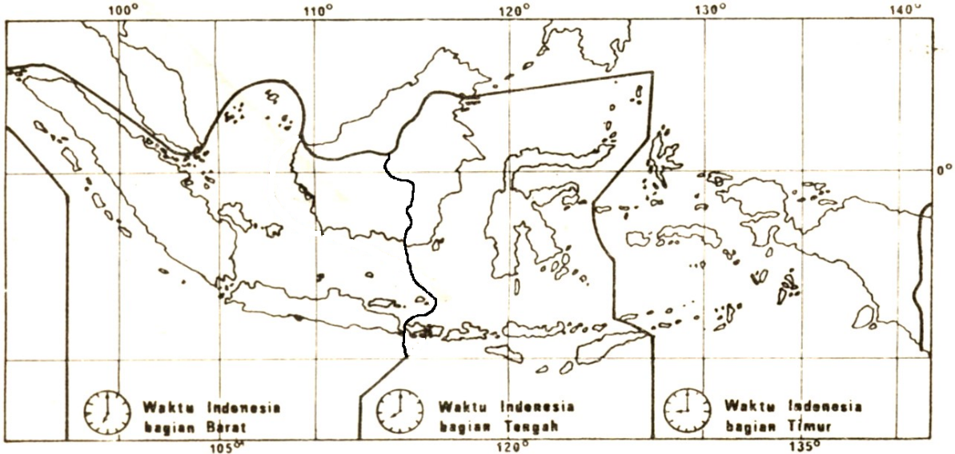

1. Peta tersebut hanya menyajikan perbedaan waktu di Indonesia
2. Peta tersebut secara khusus dikeluarkan oleh badan milik pemerintah
3. Peta tersebut hanya mengetengahkan selisih waktu di Indonesia
4. Daerah waktu yang tersaji digunakan untuk menentukan waktu tempuh perjalanan
5. Peta tersebut hanya khusus menampilkan pembagian daerah waktu di Indonesia
6. Pernyataan:
7. Pusat Guruan
8. Kawasan industri
9. Lokasi yang strategis
10. Kualitas penduduk rendah
11. Miskin sumber daya alam

Faktor penyebab suatu wilayah menjadi pusat pertumbuhan terdapat pada angka …

1. 1, 2, dan 3
2. 1, 3, dan 4
3. 1,4, dan 5
4. 2, 4, dan 5
5. 3, 4, dan 5
6. Perhatikan model hexagonal teori tempat sentral dari Walter Christaller berikut:

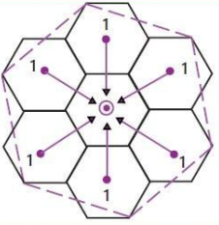

Jika dilihat pada model tersebut, pengaruh tempat sentral selain mempengaruhi wilayahnya sendiri juga mempengaruhi seluruh bagian wilayah tetangganya. Menurut Christaller, wilayah tersebut berhierarki … dan disebut …

1. 6 (1/2) + 1, situasi pasar optimum
2. 6 (1/3) + 1, situasi administrasi optimum
3. 6 (1) + 1, situasi lalu lintas potimum
4. 6 (1/6) + 1, situasi pasar optimum
5. 6 (1) + 1, situasi administrasi optimum
6. Pemerintah menciptakan pusat-pusat pertumbuhan baru di berbagai wilayah Indonesia dengan tujuan …
7. Memperluas lapangan pekerjaan
8. Mengoptimalkan pemanfaatan lingkungan
9. Mempercepat distribusi barang dan jasa
10. Meningkatkan devisa bagi negara
11. Memeratakan pembangunan
12. Perhatikan peta pembangunan wilayah Indonesia berikut:

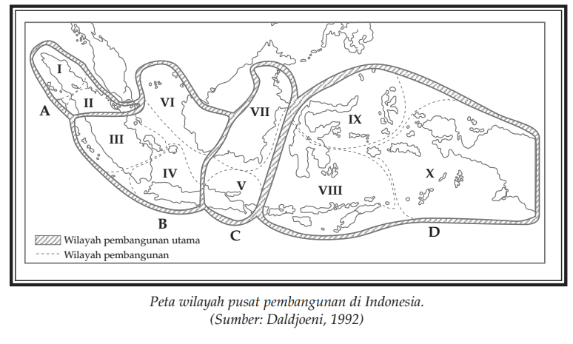

Berdasarkan peta di atas, manakah pernyataan berikut ini yang sesuai dengan pembagian wilayah pembangunan di Indonesia?

|  | Wilayah | Daerah/ Provinsi | Wilayah Pembangunan Utama |
| --- | --- | --- | --- |
| a. | II | Aceh, Sumatera Utara, dan Sumatera Barat | Medan |
| b. | III | Jambi, Sumatera Selatan, dan Bangka Belitung | Jakarta |
| c. | IV | Jawa Barat, DKI Jakarta, dan Jawa Timur | Jakarta |
| d. | VII | Kalimantan Timur, dan Kalimantan Selatan | Surabaya |
| e. | X | Nusa Tenggara, dan Maluku | Makassar |

1. Jawa Barat adalah wilayah pengembangan yang menginduk pada pusat pertumbuhan kota …
2. Bandung
3. Jakarta
4. Surabaya
5. Yogyakarta
6. Medan
7. Pengembangan wilayah desa sesuai gambar mengarah ke angka . . . karena ....
8. 1, mobilitas penduduk mudah 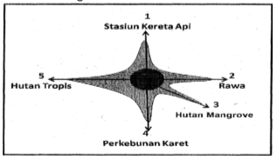
9. 2, tersedia tempat rekreasi
10. 3, bahan baku kerajinan melimpah
11. 4, dapat dibangun industri ban
12. 5, sumber daya alam melimpah
13. Pernyataan:
14. Terjadinya pemanfaatan ruang yang sesuai
15. Terjadinya konflik kepentingan antar sektor
16. Terjadinya keselarasan dalam pemanfaatan ruang
17. Penggunaan ruang tidak sesuai peruntukkan
18. Menurunnya kualitas lingkungan hidup

Perrmasalahan yang timbul dalam penerapan pengembangan wilayah di Indonesia ditunjukkan oleh nomor …

1. 1, 2, dan 3
2. 1, 2, dan 5
3. 2, 3, dan 4
4. 2, 4, dan 5
5. 3, 4, dan 5
6. Suatu perencanaan pengembangan suatu wilayah harus berdasarkan data. Salah satu proses untuk klasifikasi data yakni dengan membatasi wilayah dengan kriteria tertentu. Proses membatasi wilayah dengan kriteria tertentu dinamakan ...
7. Area
8. Ruang
9. Pewilayahan
10. Zona
11. Wilayah
12. Pertumbuhan wilayah pada gambar di atas akan lebih pesat jika pengembangannya ke arah … karena….

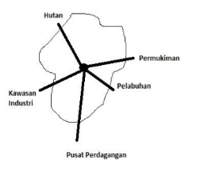

1. Pelabuhan, tempat peluang ekspor dan impor
2. Hutan, udaranya yang masih bersih
3. Kawasan industri, dekat dengan lokasi produksi
4. Pusat perdagangan, dekat lokasi pemasaran barang dan jasa
5. Permukiman, padat penduduk
6. Peranan pusat pewilayahan dalam pembangunan pada suatu wilayah adalah …
7. Menampung kelebihan penduduk dari daerah sekitar
8. Mengendalikan sistem pemerintahan
9. Merangsang pertumbuhan perekonomian bagi daerah sekitar
10. Menjadi pusat pelayanan bagi daerah sekitar
11. Menyediakan bahan pangan bagi seluruh penduduk desa
12. Pernyataan :

(1) Resiko bencana geologi kecil

(2) Terletak di tengah-tengah Indonesia

(3) Budaya masyarakat terbuka

(4) Dekat pelabuhan

(5) Dekat kota-kota besar di pulau kalimantan sebagai kota satelit

Faktor fisik yang paling mempengaruhi perencanaan tataruang pemindahan Ibukota Negara Indonesia yang baru di Kutai Kartanegara dan Penajam Paser Utara terdapat pada angka ...

1. (1), (2) dan (4)
2. (2), (3) dan (4)
3. (3), (4) dan (5)
4. (1), (3) dan (5)
5. (1), (3) dan (5)
6. Kondisi fisik wilayah:

(1) dataran rendah;

(2) curah hujan tinggi;

(3) merupakan daerah aliran sungai.

Penggunaan wilayah sesuai kondisi fisik tersebut adalah sebagai daerah ....

1. perkebunan
2. pembangkit listrik
3. industri pemintalan
4. pertanian
5. waduk irigasi
6. Proporsi Ruang Terbuka Hijau (RTH) pada wilayah kota paling sedikit ... dari luas wilayah kota tersebut.
7. 50%
8. 40$
9. 20%
10. 30%
11. 10%
12. 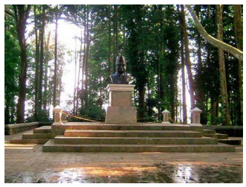

Sebuah wilayah Taman Hutan Raya Djuanda kota Bandung yang memiliki fungsi budidaya dan lindungnya merupakan bagian dari konsep ...

1. Zona
2. Tempat
3. Kawasan
4. Area
5. Daerah
6. Pemindahan Ibukota Indonesia dari DKI Jakarta ke Kutai Kartanegara Kalimantan sangat menuai Pro kontra. Jika dinilai dari pengembangan wilayah, bagaimana sikap Ananda sebagai warga Negara?
7. Setuju, karena memisahkan pusat administratif dan pusat bisnis.
8. Tidak setuju, karena negara sedang krisis ekonomi.
9. Tidak setuju, karena di kalimantan juga bencana banjir.
10. Tidak setuju, karena menghabiskan anggaran yang sangat besar.
11. Setuju, karena Jakarta sudah sangat macet.

**Lampiran LKPD**

**LKPD Pertemuan ke-1**

**Lembar Kerja Murid (LKPD)**

**Konsep Wilayah, Pewilayahan dan Jenis Wilayah**

**Nama Kelompok : ....**

**Tema/Topik Kelompok : ....**

**Kelas : ....**

**Wilayah Kajian : ....**

| Nama anggota kelompok | Alamat (Kelurahan/ Kecamatan/ Kabupaten) | Ciri Batas Wilayah secara fisik | Ciri batas wilayah secara budaya | Ciri Batas Wilayah Secara Sosial |
| --- | --- | --- | --- | --- |
|  |  | Boleh menyebutkan nama sungai/jalan  ... | 1. Banyak warga yang beretnis ... 2. ... | 1. Ada pasar 2. ... |
|  |  |  |  |  |
|  |  |  |  |  |

**LKPD Pertemuan ke-2**

**Lembar Kerja Murid (LKPD)**

**Teori Pengembangan Wilayah**

**(Teori Kutub Pertumbuhan, Teori Lokasi dan Teori Agropolitan)**

**Nama Kelompok : ....**

**Tema/Topik Kelompok : ....**

**Kelas : ....**

**Wilayah Kajian : ....**

| Alasan Pemilihan Wilayah Kajian | Alamat (Kelurahan/ Kecamatan/ Kabupaten) | Ciri Batas Wilayah secara fisik | Ciri batas wilayah secara budaya | Ciri Batas Wilayah Secara Sosial |
| --- | --- | --- | --- | --- |
|  |  | * + - 1. Boleh menyebutkan nama sungai/jalan       2. Penggunaan lahan dominan | 1. Banyak warga yang beretnis ... 2. ... | 1. Ada pasar 2. ... |
|  |  |  |  |  |
|  |  |  |  |  |

**Lembar Kerja Murid (LKPD)**

**Analisis Permasalahan Pengembangan Wilayah**

**Nama Anggta Kelompok : ....**

**Tema/Topik Kelompok : ....**

**Kelas : ....**

**Wilayah Kajian : ....**

| Deskripsi Wilayah Kajian ...  1.  2.  3. |
| --- |

| **Tahun** | **Situasi di Wilayah Kajian** | **Jenis Wilayah** | **Teori Pengembangan WIlayah** | **Permasalahan Wilayah** | **Pemecahan WIlayah** |
| --- | --- | --- | --- | --- | --- |
|  |  |  |  |  |  |
|  |  |  |  |  |  |
|  |  |  |  |  |  |
|  |  |  |  |  |  |
|  |  |  |  |  |  |

Unjuk karya dapat digantikan dari bentuk tabel menjadi infografis, mading, presentasi power point, canva atau media lain yang disesuaikan dengan kemampuan (gaya belajar) Murid.

**Lampiran Rubrik Penilaian**

**Asesmen Formatif Proses**

* + - 1. **Rubrik Penilaian Observasi**

Penilaian observasi berdasarkan pengamatan sikap dan perilaku Murid dalam proses pembelajaran.

| **No** | **Nama Murid** | **Aspek Perilaku yang Dinilai** | | | | | **Modus Nilai** | **Keterangan** |
| --- | --- | --- | --- | --- | --- | --- | --- | --- |
| **1** | **2** | **3** | **4** | **5** |
| 1. | … |  |  |  |  |  |  |  |
| 2. | … | ... | ... | ... | ... | ... | ... | ... |
| 3. |  |  |  |  |  |  |  |  |

*Keterangan Indikator Sikap:*

* 1. Mengikuti Pembelajaran tepat waktu
  2. Menggunakan Atribut sekolah
  3. Mengikuti proses pembelajaran dengan baik
  4. Aktif memberikan tanggapan ketika guru bertanya
  5. Aktif memberikan pertanyaan

| Penilaian Sikap | | |
| --- | --- | --- |
| **Modus** | **Predikat** | **Deskripsi** |
| 4 | SB (Sangat Baik) | Selalu |
| 3 | B (Baik) | Sering |
| 2 | C (Cukup) | Kadang-kadang |
| 1 | K (Kurang) | Tidak Pernah |

* **Penilaian Diri**

Seiring dengan bergesernya pusat pembelajaran dari guru kepada Murid, maka Murid diberikan kesempatan untuk menilai kemampuan dirinya sendiri. Namun agar penilaian tetap bersifat objektif, maka guru hendaknya menjelaskan terlebih dahulu tujuan dari penilaian diri ini, menentukan kompetensi yang akan dinilai, kemudian menentukan kriteria penilaian yang akan digunakan, dan merumuskan format penilaiannya.

| **No** | **Pernyataan** | **Ya** | **Tidak** | **Jumlah Skor** | **Skor Sikap** | **Kode Nilai** |
| --- | --- | --- | --- | --- | --- | --- |
| 1 | Selama diskusi, saya ikut serta mengusulkan ide/gagasan. |  |  |  |  |  |
| 2 | Ketika kami berdiskusi, setiap anggota mendapatkan kesempatan untuk berbicara. |  |  |
| 3 | Saya ikut serta dalam membuat kesimpulan hasil diskusi kelompok. |  |  |
| 4 | Saya memberi pendapat, ide dan gagasan. |  |  |

*Catatan :*

1. Skor penilaian Ya = 100 dan Tidak = 50

2. Skor maksimal = jumlah pernyataan dikalikan jumlah kriteria = 4 x 100 = 400

3. Skor sikap = (jumlah skor dibagi skor maksimal dikali 100) = (250 : 400) x 100 = 62,50

4. Kode nilai / predikat :

75,01 – 100,00 = Sangat Baik (SB)

50,01 – 75,00 = Baik (B)

25,01 – 50,00 = Cukup (C)

00,00 – 25,00 = Kurang (K)

* **Penilaian Teman Sebaya**

Penilaian ini dilakukan dengan meminta Murid untuk menilai temannya sendiri selama diskusi.

Nama yang diamati : ......

Pengamat : ......

Kelompok : ......

| **No** | **Pernyataan** | **Ya** | **Tidak** | **Jumlah Skor** | **Skor Sikap** | **Kode Nilai** |
| --- | --- | --- | --- | --- | --- | --- |
| 1 | Mau menerima pendapat teman. |  |  |  |  |  |
| 2 | Memberikan solusi terhadap permasalahan. |  |  |
| 3 | Memaksakan pendapat sendiri kepada anggota kelompok. |  |  |
| 4 | Menerima saat diberi kritik. |  |  |
| 5 | Mengolah informasi yang diberikan teman. |  |  |

*Catatan :*

1. Skor penilaian Ya = 100 dan Tidak = 50 untuk pernyataan yang positif, sedangkan untuk pernyataan yang negatif, Ya = 50 dan Tidak = 100

2. Skor maksimal = jumlah pernyataan dikalikan jumlah kriteria = 5 x 100 = 500

3. Skor sikap = (jumlah skor dibagi skor maksimal dikali 100) = (450 : 500) x 100 = 90,00

4. Kode nilai / predikat :

75,01 – 100,00 = Sangat Baik (SB)

50,01 – 75,00 = Baik (B)

25,01 – 50,00 = Cukup (C)

00,00 – 25,00 = Kurang (K)

* + - 1. **Rubrik Penilaian Pengetahuan**
* Tertulis Isian Singkat, Benar Salah dan Pilihan Ganda (aplikasi [*https://quizizz.com/admin/quiz/66c34cd19640f08f91bb5dd1?source=admin&trigger=quizPage*](https://quizizz.com/admin/quiz/66c34cd19640f08f91bb5dd1?source=admin&trigger=quizPage))
* Poin (benar 1, salah 0)
* Tes Lisan / Observasi terhadap Diskusi Tanya Jawab dan Percakapan

Kelompok/Diskusi, tentang materi yang diajarkan.

Aspek yang dinilai:

a. Apresiasi

b. Keruntutan berpikir

c. Penalaran

d. Keaktifan

* + - 1. **Rubrik Penilaian Keterampilan**
* **Penilaian Unjuk Kerja**
  + 1. **Rubrik penilaian Tanya Jawab**

| **No.** | **Aspek Penilaian** | **Penskoran** | | | **Ket** |
| --- | --- | --- | --- | --- | --- |
| **1** | **2** | **3** |
| 1. | Originalitas |  |  |  |  |
| 2. | Konten |  |  |  |  |
| 3. | Level pertanyaan |  |  |  |  |
| Jumlah Skor | |  |  |  |  |
| Skor Akhir | |  |  |  |  |

* Aspek yang dinilai:

a. Originalitas (50)

- Ide/gagasan sendiri

- Kreativitas

- Pemecahan masalah

- Kesesuaian prosedur bertanya

- Menghargai pendapat oranglain

b. Konten (20)

- Kesesuaian Materi

- Kebenaran data

c. Level Kualitas Pertanyaan (30)

- LK1: Pengetahuan dan Pemahaman (LOTS)

- LK2: Aplikasi (MOTS)

- LK3: Penalaran (HOTS)

* + 1. **Rubrik penilaian presentasi**

| **No.** | **Aspek Penilaian** | **Penskoran** | | | **Ket** |
| --- | --- | --- | --- | --- | --- |
| **1** | **2** | **3** |
| 1. | Penyajian sesuai materi |  |  |  |  |
| 2. | Isi Materi |  |  |  |  |
| 3. | Penguasaan Materi |  |  |  |  |
| 4. | Estetika/Desain |  |  |  |  |
| 5. | Penggunaan Bahasa |  |  |  |  |
| Jumlah Skor | |  |  |  |  |
| Skor Akhir | |  |  |  |  |

**Detail kriteria penskoran**

| **No.** | **Aspek** | **Kriteria** | **Skor** |
| --- | --- | --- | --- |
| 1. | Penyajian sesuai materi | Materi yang disajikan sesuai, rasional, jelas dan bisa difahami | 3 |
| Materi yang disajikan sesuai, rasional, kurang jelas dan kurang bisa difahami | 2 |
| Materi yang disajikan tidak sesuai, tidak rasional, tidak jelas dan tidak bisa difahami | 1 |
| 2. | Isi Materi | Materi sesuai yang ditentukan | 3 |
| Materi kurang sesuai yang ditentukan | 2 |
| Materi tidak sesuai yang ditentukan | 1 |
| 3. | Penguasaan Materi | Sangat menguasai | 3 |
| Menguasai | 2 |
| Kurang menguasai | 1 |
| 4. | Estetika/Desain | Desain sangat baik | 3 |
| Desain baik | 2 |
| Desain kurang baik | 1 |
| 5. | Penggunaan Bahasa | Bahasa komunikatif dan mudah difahami | 3 |
| Bahasa kurang komunikatif dan kurang difahami | 2 |
| Bahasa tidak komunikatif dan kurang difahami | 1 |

**Program Remedial dan Pengayaan**

| **Remedial** | |
| --- | --- |
| **1** | Murid yang belum mencapai nilai KKTP diberikan tes remedial dalam bentuk tugas dengan bimbingan tutor sebaya dan remedial teaching. |
| **Pengayaan** | |
| **2** | Murid yang mencapai nilai di atas rata-rata diberikan pengetahuan tambahan dalam cakupan CP atau menjadi tutor bagi Murid yang belum mencapai KKTP dan penugasan. |

* 1. **Remedial**

Remedial terdiri dari 2 bentuk, remedial teaching dan remedial tes. Remedial teaching dilakukan bagi Murid yang belum menguasai materi (belum mencapai ketuntasan belajar) akan dijelaskan kembali oleh guru. Guru melakukan penilaian kembali dengan soal yang sejenis atau memberikan tugas individu terkait dengan topik yang telah dibahas. Remedial dilaksanakan pada waktu dan hari tertentu yang disesuaikan.

**PROGRAM REMIDIAL**

Sekolah : SMAN 25 Bandung

Kelas/Fase/Semester : XII/F/Ganjil

Mata Pelajaran : Geografi

Materi Pokok : Wilayah, Pewilayahan dan Pengembangan Wilayah

Jenis Remedial : Mengerjakan tes yang belum dikuasai dan membuat

infografis Pengembangan Wilayah IKN.

| **No** | **Nama Murid** | **Nilai Awal** | **TP/Indikator yang Belum Dikuasai** | **Bentuk Remedial** | **Nilai Setelah Remedial** | **Ket.** |
| --- | --- | --- | --- | --- | --- | --- |
| 1 |  |  |  |  |  |  |
| 2 |  |  |  |  |  |  |
| 3 |  |  |  |  |  |  |
| dst |  |  |  |  |  |  |

**b. Pengayaan**

Dalam kegiatan pembelajaran, Murid yang sudah menguasai materi sebelum waktu yang telah ditentukan, diminta untuk soal-soal pengayaan berupa pertanyaan-pertanyaan yang lebih fenomenal dan inovatif atau aktivitas lain yang relevan dengan topik pembelajaran. Dalam kegiatan ini, guru dapat mencatat dan memberikan tambahan nilai bagi Murid yang berhasil dalam pengayaan.

**PROGRAM PENGAYAAN**

Sekolah : SMAN 25 Bandung

Kelas/Fase/Semester : XII/F/Ganjil

Mata Pelajaran : Geografi

Materi Pokok : Wilayah, Pewilayahan dan Pengembangan Wilayah

Jenis Pengayaan : Membuat laporan analisa Pengembangan Wilayah

dengan IPM dan IK (data ***Badan Pusat Statistik 2023****).*

| **No** | **Nama Murid** | **Nilai Awal** | **TP/Indikator yang dilakukan pengayaan** | **Bentuk Pengayaan** | **Nilai Setelah Pengayaan** | **Ket.** |
| --- | --- | --- | --- | --- | --- | --- |
| 1 |  |  |  |  |  |  |
| 2 |  |  |  |  |  |  |
| 3 |  |  |  |  |  |  |
| dst |  |  |  |  |  |  |

**Refleksi**

Agar pembelajaran semakin menyenangkan dan bermakna, mari sejenak berefleksi tentang aktivitas pembelajaran kali ini (aplikasi mentimeter). Bubuhkanlah tanda centang (√) pada salah satu gambar yang dapat mewakili perasaan Anda setelah mempelajari materi ini.





1. Apa yang sudah Ananda pelajari? .…………………………………………………….........

2. Apa yang Ananda kuasai dari materi ini? .…………………………………………………...

3. Bagian apa yang belum Ananda kuasai? .…………………………………………................

4. Apa upaya Ananda untuk menguasai materi yang belum dikuasai? ………………………...

5. Apakah yang sudah dipelajari dapat bermakna untuk diri sendiri? …………………………..

**Lampiran Bahan Ajar (Bahan Bacaan)**

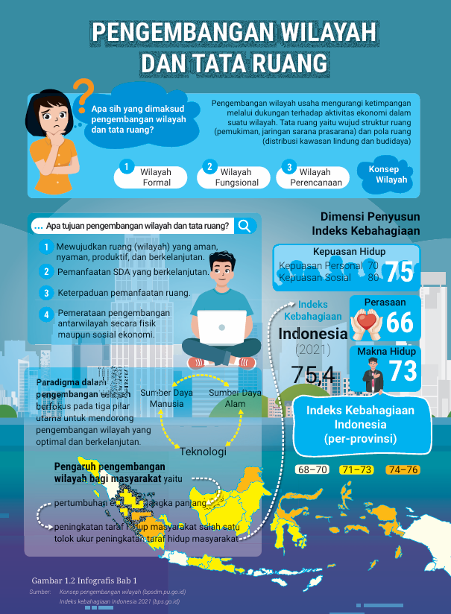

**Pengembangan Wilayah**

**1. Pengertian Wilayah**

Wilayah tentu bukan istilah asing bagi kalian. Istilah tersebut sering hadir dalam pembelajaran, terutama pembelajaran IPS. Misalnya ada wilayah pertanian, wilayah industri, wilayah pesisir, wilayah perdesaan, wilayah perkotaan, dan sebagainya. Wilayah-wilayah tersebut tentu menggambarkan corak spesifik seperti namanya. Misalnya wilayah pertanian menggambarkan usaha pertanian yang relatif luas, wilayah industri mencerminkan usaha berbagai industri (pabrik) di area yang relatif luas, dan sebagainya.

Beberapa ahli mendefinisikan wilayah. Dalam bahasa Inggris, istilah wilayah disebut region (Kant, 1991). Hadjisarosa (1981) mengungkapkan bahwa wilayah merupakan sebutan untuk lingkungan permukaan bumi yang jelas batasannya. Sementara Hartshorn (1982) mendefinisikan wilayah sebagai suatu area yang spesifik dan memiliki aspek pembeda dengan area lain. Dengan demikian, dapat dikemukakan bahwa wilayah merupakan dimensi ruang/spasial berupa area-area di permukaan bumi yang memiliki karakteristik spesifik yang berbeda dengan area lainnya. Istilah wilayah juga dapat digunakan untuk menunjukkan suatu tempat yang memiliki karakteristik khusus yang berbeda dengan tempat lain.

Aspek pembeda tersebut dapat berupa kenampakan fisik, sosial, ekonomi, dan budaya yang terkandung di dalamnya (inhern). Perbedaan karakteristik antarwilayah terbentuk akibat adanya dinamika dan interaksi yang berbeda dari tiap komponen fisik, manusia, dan teknologi. Lahan berkapur, curah hujannya relatif kering, dan teknologi yang dikuasai penduduk sederhana, maka di wilayah tersebut dapat berkembang hutan jati yang membedakan dengan jenis hutan lainnya.

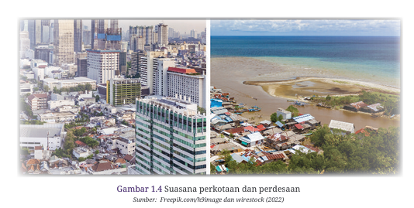

**2. Jenis-Jenis Wilayah**

Wilayah di permukaan bumi tidak satu, tetapi beragam jenisnya. Ada tiga jenis wilayah yang dapat dijumpai, yaitu wilayah formal (wilayah homogen), wilayah nodal (wilayah fungsional), dan wilayah perencanaan (wilayah program).

a. Wilayah Formal (Wilayah Homogen)

Wilayah formal (wilayah homogen) merupakan unit geografis yang digolongkan berdasarkan karakteristik yang sama. Kriteria penggolongan wilayah formal dapat berupa aspek fisik, sosial, politik, maupun ekonomi (Adisasmita, 2016; Rustiadi, 2017). Contohnya wilayah pertanian di perdesaan yang ditandai kesamaan mata pencaharian penduduk sebagai petani dan lingkungan fisik berupa lahan budi daya pertanian. Adapun wilayah industri ditandai dengan bangunan pabrik-pabrik yang luas. Wilayah formal apa saja yang terdapat di kota atau kabupaten kalian? Tentu, ada beberapa wilayah formal yang dapat kalian jumpai di sana untuk dijadikan contoh.

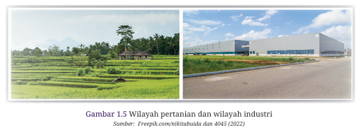

b. Wilayah Nodal (Wilayah Fungsional)

Wilayah nodal (wilayah fungsional) terdiri atas satuan wilayah yang heterogen sehingga memunculkan hubungan saling ketergantungan dengan wilayah lain. Pembentukan wilayah fungsional umumnya berlangsung secara dinamis dan berawal dari titik pusat (wilayah sentral) yang mendorong perkembangan wilayah di sekitarnya (Adisasmita, 2016; Karlsson & Olsson, 2006; Langenhove, 2012)

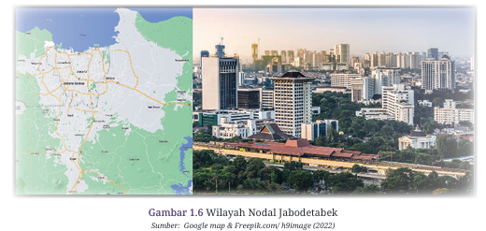

Contoh wilayah fungsional adalah wilayah Jabodetabek, Gerbangkertosusila, dan Pusat Bisnis Semarang. Tentu, wilayah jenis ini juga dapat kalian jumpai di berbagai tempat, walau tidak selalu tersedia. Kalian dapat mencari jenis jenis wilayah tersebut secara mandiri.

c. Wilayah Perencanaan (Wilayah Program)

Wilayah perencanaan (wilayah program) merupakan satu kesatuan wilayah pengembangan yang menjadi objek dari program-program pembangunan. Wilayah perencanaan erat kaitannya dengan perencanaan tata ruang wilayah yang wilayah ini berfungsi sebagai objek atau alat untuk mencapai tujuan pembangunan. Wilayah perencanaan merupakan bagian penting dari suatu kebijakan regional, karena keberhasilan pembangunan wilayah ini akan berdampak positif pada kesejahteraan masyarakat dalam lingkup regional. Contohnya Rencana Tata Ruang Kawasan Strategis Nasional Ibu Kota Nusantara Tahun 2022-2042 yang telah ditetapkan dengan Peraturan Presiden Republik Indonesia Nomor 64 Tahun 2022. Contoh lain adalah food estate yang dibangun di Kalimantan Tengah dan Sumatra Utara yang mengembangkan tanaman hortikultura. Kalian tentu dapat mencari contoh lain melalui sumber-sumber daring.

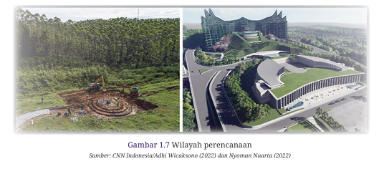

**3. Perwilayahan (Regionalisasi)**

Setelah mempelajari konsep wilayah dan klasifikasi wilayah, selanjutnya kita akan belajar perwilayahan. Secara faktual, kalian dapat melihat fenomena alam, sosial, dan buatan yang belum jelas tergolong wilayah apa fenomena tersebut. Oleh karena itu, perlu dilakukan identifikasi dan pengelompokan agar menjadi jelas jenis wilayahnya. Proses identifikasi dan pengelompokan menjadi wilayah tertentu disebut perwilayahan. Istilah perwilayahan dapat juga diartikan sebagai proses identifikasi dan pengelompokan wilayah berdasarkan persamaan dan perbedaan karakteristiknya dengan wilayah lain. Praktik dalam perwilayahan dilakukan dengan memperhatikan kriteria dan tujuan dari pengelompokan wilayah terkait. Kriteria perwilayahan dapat berupa aspek fisik, sosial, budaya, dan ekonomi. Adapun tujuan perwilayahan dalam materi ini secara spesifik difokuskan untuk mengidentifikasi tiga jenis wilayah, yaitu wilayah formal, wilayah nodal, dan wilayah perencanaan.

* + - 1. **Prinsip dan Teori-Teori Pengembangan Wilayah**

Implementasi pengembangan wilayah dilandasi oleh beberapa prinsip. Ada empat prinsip dasar pengembangan wilayah yang perlu diperhatikan, yaitu sebagai berikut (Mulyanto, 2008).

• Pengembangan wilayah tidak hanya berfokus untuk membangun internal wilayah tertentu, tetapi juga untuk mendorong perkembangan wilayah di sekitarnya.

• Keberhasilan pengembangan wilayah memerlukan kerja sama multisektoral dan melibatkan kerja sama antarwilayah.

• Pola pengembangan wilayah bersifat integral, yaitu integrasi dari daerah daerah yang termasuk dalam wilayah pembangunan.

* Dalam pengembangan wilayah, mekanisme pasar dan kondisi ekonomi juga menjadi prasyarat dalam perencanaan pembangunan.

Teori-teori dalam pengembangan wilayah berfokus pada tiga pilar utama, yaitu sumber daya alam, sumber daya manusia, dan teknologi. Ketiga pilar tersebut merupakan elemen esensial yang dapat mendorong pelaksanaan pengembangan wilayah secara optimal, tetapi tetap memperhatikan keberlanjutan lingkungan alam (Mahi, 2016; Adisasmita, 2016).

Ada tiga teori pengembangan wilayah yang perlu dipahami, yaitu teori kutub pertumbuhan, teori lokasi, dan teori agropolitan. Ketiga teori tersebut diuraikan sebagai berikut.

1) Teori Kutub Pertumbuhan

Teori kutub pertumbuhan (the growth pole theory) dikemukakan oleh Francois Perroux pada 1955. Teori ini menyatakan bahwa pertumbuhan atau pembangunan tidak dilakukan di seluruh ruang wilayah, tetapi terbatas pada beberapa lokasi tertentu yang dianggap sebagai kutub pertumbuhan. Lokasi ini memiliki konsentrasi aktivitas masyarakat yang lebih tinggi sehingga diharapkan mampu memberikan pengaruh pertumbuhan yang positif untuk wilayah lain di sekitarnya. Situasi inilah yang kemudian disebut dengan istilah penjalaran (spread) (Gulo, 2015; Rustiadi et al., 2017). Pesatnya aktivitas ekonomi di wilayah kutub pertumbuhan juga turut mendorong aliran investasi ke arah wilayah di bawahnya (wilayah dengan hierarki ekonomi yang lebih kecil). Fenomena ini kemudian dikenal dengan istilah trickling down effect atau pengaruh tetesan ke bawah. Selain efek penjalaran dan tetesan ke bawah, dalam teori kutub pertumbuhan juga dikenal istilah backwash (penarikan). Efek penarikan ini terjadi ketika kemajuan wilayah kutub pertumbuhan mengakibatkan tenaga kerja produktif dan modal ekonomi terserap ke arah wilayah tersebut sehingga hal ini secara langsung akan menghambat pertumbuhan wilayah di sekitarnya. Selanjutnya, wilayah yang mendapat pengaruh penarikan (backwash effect) akan mengalami kemunduran dan disebut dengan daerah peri peri (Mahi, 2016). Letak kutub pertumbuhan dalam teori ini merujuk pada suatu daerah yang memiliki industri kunci dan pusat berbagai kegiatan ekonomi yang berpotensi mendorong tumbuhnya industri lain di sekitarnya (Adisasmita, 2016).

Adapun karakteristik wilayah yang dapat dijadikan sebagai lokasi kutub pertumbuhan, antara lain sebagai berikut.

1. Memiliki berbagai sektor kegiatan ekonomi yang saling berhubungan.

Lokasi yang ideal untuk pusat pertumbuhan harus memiliki kegiatan ekonomi yang heterogen (beragam) dan saling berkaitan. Keterkaitan aktivitas ekonomi inilah yang kemudian turut menghidupkan perekonomian dan mendorong kemajuan wilayah secara menyeluruh.

1. Terdapat sektor yang saling terkait sehingga menciptakan efek pengganda.

Efek pengganda (multiplier effect) merupakan hasil dari interaksi ekonomi yang memberikan pengaruh secara luas bagi kehidupan masyarakat.

1. Adanya konsentrasi geografis dalam suatu wilayah.

Konsentrasi geografis dimaksudkan sebagai keberagaman sumber daya alam dan sumber daya manusia yang terpusat di suatu wilayah. Potensi tersebut merupakan modal awal terbentuknya beragam aktivitas ekonomi seperti pertukaran barang dan jasa. Kegiatan ekonomi yang terpusat seperti ini akan menjadi keunikan dan kekuatan tersendiri bagi wilayah sentral.

1. Bersifat mendorong daerah penyangga yang ada di sekitarnya.

Lokasi strategis yang akan dijadikan sebagai pusat pertumbuhan harus mampu mendorong kemajuan wilayah penyangga di sekitarnya. Hal ini dikarenakan wilayah penyangga (hinterland) berperan dalam menyediakan bahan baku kegiatan ekonomi di wilayah pusat. Dengan demikian, pertumbuhan wilayah penyangga akan menentukan kemajuan ekonomi wilayah pusat (Setyanto & Irawan, 2016).

Implementasi teori kutub pertumbuhan dalam pembangunan nasional tercermin dalam kebijakan pemerintah yang membagi wilayah Indonesia ke dalam empat region pusat pertumbuhan. Keempat wilayah pusat pertumbuhan tersebut adalah Medan, Jakarta, Surabaya, dan Makassar. Masing-masing pusat pertumbuhan tersebut kemudian dibagi lagi ke dalam beberapa wilayah pembangunan.

2) Teori Lokasi

Teori lokasi merupakan salah satu teori yang mendasari pelaksanaan pembangunan yang berbasis wilayah. Landasan berpikir (asumsi dasar) teori ini berfokus untuk mengelola lokasi kegiatan ekonomi semaksimal mungkin agar seluruh ruang wilayah dapat memberikan manfaat dan nilai tambah yang optimal. Teori ini terus mengalami perkembangan seiring dengan berubahnya mekanisme pasar dan pelaku ekonomi.

Beberapa teori dasar yang berkembang dalam teori lokasi ialah teori klasik (teori sewa tanah), teori lokasi optimum, dan teori lokasi sentral.

a) Teori Klasik (Teori Sewa Tanah)

Konsep dari teori ini pertama kali diperkenalkan oleh J.H. von Thunen (1982). Teori ini mengasumsikan bahwa nilai sewa lahan pertanian ditentukan oleh jaraknya terhadap pusat kota atau pasar. Menurut Von Thunen, harga lahan akan semakin menurun seiring dengan meningkatnya jarak lahan dari pusat kota.

Asumsi ini diukur berdasarkan perbedaan manfaat biaya transportasi yang diperoleh dari lokasi lahan yang dekat dengan pusat kota. Semakin besar jarak lahan pertanian dari pasar atau pusat kota, akan berdampak pada tingginya biaya jual untuk menutupi biaya transportasi. Sebaliknya,

semakin dekat jarak lahan dengan pusat kota atau pasar, maka biaya transportasi dan harga jual produk akan menjadi lebih rendah (Adisasmita, 2008).

Gagasan utama dari teori sewa tanah ini antara lain: (1) Lokasi lahan pertanian yang jauh dari pusat kota atau pasar akan mengharuskan petani menempuh jarak yang cukup jauh untuk menjual hasil panen. (2) Nilai sewa lahan pertanian akan berbeda-beda bergantung pada jarak lahan tersebut dengan pusat kota. (3) Produsen tersebar pada daerah yang luas, tetapi konsumen/pembeli terkonsentrasi pada titik sentral yang umumnya bertempat di pusat kota/pasar. Ketiga gagasan tersebut berperan penting dalam pengembangan wilayah terutama untuk menentukan lokasi dari berbagai kegiatan perekonomian (Setyanto & Irawan, 2016). Selanjutnya, untuk memudahkan pemahaman terkait teori lokasi klasik, perhatikan ilustrasi berikut.

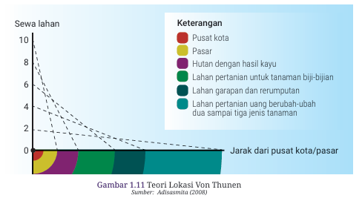

b) Teori Lokasi Optimum

Teori lokasi optimum diperkenalkan oleh Alfred Weber pada 1909. Landasan berpikir teori ini menyatakan bahwa penentuan lokasi industri didasarkan pada prinsip biaya minimum. Lokasi industri yang menguntungkan menurut Weber terletak pada wilayah dengan biaya transportasi dan biaya tenaga kerja paling rendah. Dalam teori ini, transportasi, upah tenaga kerja, dan kekuatan aglomerasi merupakan tiga variabel penting yang berpengaruh terhadap penentuan lokasi industri. Teori ini sejatinya membebaskan setiap pelaku industri dalam menentukan lokasi optimum. Namun, Weber memberikan tiga skema analisis penentuan lokasi industri berdasarkan dua faktor penentu, yaitu indeks material dan berat lokasional. Indeks material merupakan perbandingan antara berat bahan baku dengan berat produk akhir yang akan dipasarkan. Berat lokasional adalah berat keseluruhan yang harus diangkut dari tempat produksi. Berat lokasional ini dihitung mulai dari bahan baku, bahan bakar, hingga menjadi produk hasil akhir.

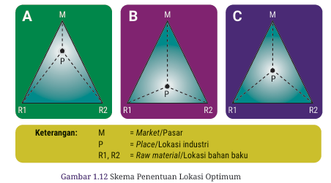

c) Teori Lokasi Sentral Teori ini dipopulerkan oleh Walter Christaller pada tahun 1933.

Teori ini membahas model hierarki perkotaan yang digambarkan dalam suatu sistem geometrik berbentuk heksagonal. Sistem geometri ini digunakan sebagai acuan dalam menentukan lokasi ideal untuk dijadikan sebagai pusat pelayanan. Berdasarkan tingkatan wilayahnya, unit geografis yang memiliki orde perkembangan lebih tinggi akan mempunyai wilayah perdagangan dan pelayanan yang lebih luas. Selanjutnya perhatikan ilustrasi berikut.

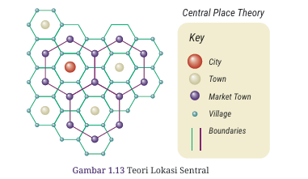

Penentuan pusat pelayanan dalam teori ini dipengaruhi oleh kondisi dua variabel penting, yaitu treshold dan range. Treshold merupakan nilai minimum (pendapatan/usaha) yang diperlukan pelaku ekonomi untuk menjaga stabilitas produksinya. Adapun range merupakan jarak maksimum yang harus ditempuh oleh penduduk untuk mendapatkan barang/jasa di lokasi sentral (Adisasmita, 2008; Berry & Garrison, 1958).

Lokasi sentral terbentuk akibat adanya interaksi antarwilayah perdagangan (pasar) yang digambarkan dalam bentuk lingkaran saling berhimpitan. Interaksi antar lingkaran tersebut selanjutnya menciptakan bidang heksagon (segi enam) yang lebih luas tanpa tumpang tindih. Apabila ditinjau secara horizontal, bidang heksagon ini menunjukkan sejumlah unit geografis yang bervariasi, mulai dari permukiman, pasar, hingga perkotaan.

Teori lokasi sentral mencoba menjelaskan pola geografis dan struktur hierarki pusat kota yang saling terhubung dalam satu sistem fungsional. Hal ini dapat diartikan bahwa lokasi sentral atau wilayah pusat akan memberikan pengaruh bagi wilayah penyangga. Pengaruh ini dapat berupa pengaruh yang positif dan negatif. Ada beberapa asumsi dasar yang dijadikan acuan dalam teori ini, antara lain.

1. Memiliki topografi wilayah yang datar,
2. Mobilitas atau perpindahan dapat dilakukan ke segala arah,
3. Penduduk dan daya beli tersebar merata ke seluruh penjuru wilayah, serta
4. Pembeli mengutamakan jarak minimum untuk mencapai tujuan (Berry & Garrison, 1958; Setyanto & Irawan, 2016)

3) Teori Agropolitan

Teori agropolitan merupakan pendekatan dalam pengembangan wilayah yang bertujuan untuk mencapai kesejahteraan dan pemerataan pembangunan. Secara etimologis, istilah agropolitan berasal dari dua kata, yaitu “agro” yang berarti pertanian dan “polis” yang berarti kota. Dengan demikian, agropolitan dapat diartikan pengembangan wilayah yang memadukan pembangunan pertanian sebagai aktivitas ekonomi pedesaan dengan sektor industri (Mahi, 2016; Nugroho & Widyagama, 2017).

Teori ini pertama kali diperkenalkan oleh Friedman dan Douglass pada tahun 1978. Bermula dari pemikiran Myrdal yang mengemukakan perlunya penyebaran fasilitas secara merata untuk mengurangi ketimpangan regional antar wilayah desa dan kota. Konsep dasar dalam paradigma ini menitikberatkan pada penyediaan fasilitas yang setara dengan kota untuk kesejahteraan masyarakat desa. Pelayanan tersebut dapat berupa pelayanan kegiatan ekonomi, kegiatan sosial budaya, dan kehidupan sehari-hari. Pusat pelayanan ini memberikan keuntungan bagi petani karena dapat meminimalkan biaya produksi dan biaya pemasaran (Mahi, 2016; Adisasmita, 2008)

1. **Elemen dan Permasalahan Pengembangan Wilayah**

**a. Elemen Pengembangan Wilayah**

Pengembangan wilayah merupakan proses pembangunan yang melibatkan beberapa elemen. Ada tiga elemen utama pengembangan wilayah, yaitu sumber daya alam, sumber daya manusia, dan teknologi.

1) Sumber daya alam

Secara umum pengembangan wilayah merupakan upaya pendayagunaan sumber daya alam untuk memperoleh nilai tambah bagi suatu wilayah. Dengan demikian, keberadaan sumber daya alam merupakan modal penting yang menentukan arah pengembangan suatu wilayah.

2) Sumber daya manusia

Sumber daya manusia merupakan salah satu modal utama dalam pembangunan. Manusia berperan sebagai stakeholder atau penggerak dalam proses pembangunan. Sumber daya manusia yang memadai akan sangat mempengaruhi keberhasilan dalam pengembangan suatu wilayah.

3) Teknologi

Teknologi dalam pengembangan wilayah berperan sebagai alat bantu untuk memudahkan proses pembangunan. Penggunaan teknologi yang tepat akan mendorong optimalisasi dan efisiensi dalam kegiatan pembangunan. Hal ini juga dapat berdampak pada minimalisasi waktu, biaya, dan tenaga yang diperlukan.

**b. Permasalahan Pengembangan Wilayah**

Dalam pembangunan nasional, pelaksanaan pengembangan wilayah ditekankan pada upaya-upaya strategis untuk mendorong pertumbuhan ekonomi yang stabil dan merata. Stabilitas ekonomi dan pemerataan pertumbuhan wilayah merupakan strategi pembangunan nasional yang selalu menjadi agenda dalam setiap periode pemerintahan. Hal ini karena Indonesia masih dihadapkan pada masalah kesenjangan antarwilayah dan permasalahan pembangunan lainnya, seperti infrastruktur jalan yang masih kurang memadai dan teknologi yang perlu peningkatan.

Masalah kesenjangan antarwilayah terlihat dari kesenjangan wilayah barat dengan wilayah timur, kesenjangan wilayah Jawa dengan luar Jawa, serta kesenjangan wilayah kota dan desa. Wilayah Indonesia Barat memiliki infrastruktur wilayah yang lebih memadai daripada wilayah Indonesia Timur. Wilayah Jawa memiliki infrastruktur yang baik daripada wilayah luar Jawa.

Demikian juga wilayah perkotaan memiliki infrastruktur yang lebih lengkap daripada wilayah perdesaan. Dengan banyak dan kompleksnya masalah pengembangan wilayah, maka diperlukan langkah yang terfokus pada pemecahan masalah pembangunan. Masalah-masalah isu strategis dalam pengembangan wilayah Indonesia di antaranya dirangkum dalam uraian berikut.

1) Persebaran sumber daya yang tidak merata

Ketidakmerataan persebaran sumber daya di Indonesia tercermin dari banyaknya produk unggulan dan lokasi strategis yang belum dikembangkan secara optimal. Hal ini dikarenakan lokasi potensial tersebut letaknya jauh dari pusat pertumbuhan ekonomi sehingga informasi pasar dan teknologi pengembangan produk menjadi sulit untuk dijangkau (Dewi et al., 2011).

2) Pembangunan wilayah yang tidak seimbang

Pembangunan wilayah yang tidak seimbang tercermin dari pertumbuhan wilayah yang masif di kota-kota besar seperti di Jawa dan Bali, sedangkan pertumbuhan kota-kota menengah-kecil, terutama di luar Pulau Jawa, masih berlangsung lambat. Ketidakseimbangan ini diperparah dengan adanya kesenjangan pembangunan yang mendorong urbanisasi tak terkendali.

3) Akses fasilitas antarwilayah yang kurang merata

Kondisi yang timpang dalam pembangunan wilayah nasional juga terjadi pada aspek pelayanan. Sejumlah infrastruktur dan lembaga pelayanan publik lebih banyak terkonsentrasi di daerah perkotaan (Sukwika, 2018).

4) Keterbatasan di wilayah-wilayah tertinggal

Wilayah-wilayah tertinggal merupakan subsistem yang perlu mendapatkan perhatian dalam pemerataan pembangunan. Masyarakat di wilayah tertinggal umumnya cenderung kesulitan memperoleh akses informasi, pelayanan sosial, ekonomi, dan juga politik (Syahza & Suarman, 2018).

5) Kerusakan lingkungan dan krisis sumber daya alam

Permasalahan pengembangan wilayah selanjutnya ialah krisis sumber daya alam dan kerusakan lingkungan. Permasalahan ini timbul akibat adanya praktik pembangunan yang kurang memperhatikan aspek keberlanjutan (sustainability), daya dukung lingkungan, dan kerentanan bencana di suatu wilayah. Dampak praktik pembangunan seperti ini memang memberikan keuntungan ekonomi jangka pendek, tetapi juga memberikan potensi kerugian dan krisis lingkungan jangka panjang (Samli, 2012).

Permasalahan yang berkaitan dengan pengembangan wilayah apabila tidak diantisipasi, akan menimbulkan hambatan bahkan gangguan bagi pelaksanaan pembangunan. Perlu adanya kesadaran dan partisipasi masyarakat untuk bersama-sama menanggulangi permasalahan tersebut. Ada beberapa strategi dan kebijakan yang dapat dilakukan untuk mengurangi dampak dari permasalahan tersebut. Berikut merupakan beberapa solusi yang dapat diterapkan.

1) Melakukan percepatan pembangunan wilayah strategis

Upaya percepatan pembangunan wilayah strategis dan cepat tumbuh secara simultan akan mendorong pertumbuhan wilayah-wilayah tertinggal di sekitarnya. Secara spesifik upaya ini menekankan pada pengembangan produk unggulan daerah sehingga mendorong terwujudnya koordinasi, sinkronisasi, dan keterpaduan antarsektor pemerintahan, dunia usaha, dan masyarakat. Sinkronisasi ini adalah langkah penting dalam mendukung peluang usaha dan investasi di tingkat daerah (Firdaus, 2013).

2) Memprioritaskan pengembangan wilayah terpencil dan tertinggal

Implementasi pengembangan wilayah selain berfokus pada kawasan strategis dan cepat tumbuh, juga perlu memperhatikan pertumbuhan ekonomi pada wilayah terpencil dan tertinggal. Keberpihakan pemerintah pada wilayah wilayah ini perlu ditingkatkan agar pertumbuhannya dapat terstimulasi lebih cepat dan ketertinggalan pembangunan di wilayah tersebut menjadi semakin berkurang (Syahza & Suarman, 2018).

3) Pengembangan jaringan prasarana dan sarana antarwilayah

Strategi ini memiliki fungsi untuk meningkatkan aksesibilitas, konektivitas, dan peluang investasi antarwilayah. Hal ini secara langsung dapat menimbulkan keterkaitan yang positif antara wilayah yang maju, berkembang, dan terbelakang (Sukwika, 2018).

4) Menekan kesenjangan antarwilayah

Tujuan utama dari pengurangan kesenjangan antarwilayah ialah untuk menyetarakan kualitas hidup dan kesejahteraan masyarakat, baik di lingkup lokal maupun nasional. Upaya pemerataan ini perlu memperhatikan potensi dan peluang dari keunggulan sumber daya alam yang selama ini belum optimal sebagai satu kesatuan pengelolaan sumber daya alam di dalam setiap wilayah (Sumirat, 2019)

5) Meningkatkan peluang interaksi ekonomi desa dan kota

Keterkaitan aktivitas ekonomi di wilayah perkotaan dan perdesaan perlu ditingkatkan agar tercipta sinergi antarwilayah. Hubungan ini secara simultan akan mendorong pertumbuhan ekonomi yang merata. Peningkatan keterkaitan tersebut memerlukan adanya perluasan dan diversifikasi aktivitas ekonomi nonagraris di wilayah perdesaan.

6) Mengembangkan sektor agroindustri padat pekerja untuk kawasan perdesaan

Pembangunan perdesaan didorong melalui pengembangan agroindustri padat pekerja, terutama bagi sektor pertanian dan kelautan. Hal ini dapat pula didukung oleh peningkatan kapasitas sumber daya manusia di perdesaan, pengembangan jaringan infrastruktur penunjang kegiatan produksi di kawasan perdesaan dan kota-kota kecil terdekat, peningkatan akses informasi, pemasaran, lembaga kesempatan kerja, dan teknologi. Selanjutnya pengembangan social capital dan human capital yang belum tergali potensinya sehingga kawasan perdesaan tidak semata-mata mengandalkan sumber daya alam saja. Terakhir ialah intervensi harga dan kebijakan perdagangan yang berpihak pada produk pertanian (Hariayanto, 2017).

7) Mengoptimalkan kebijakan tata ruang wilayah

Pengembangan wilayah perlu memperhatikan aspek penataan ruang yang tepat sehingga terjadi kesinambungan antara perencanaan, pemanfaatan, dan pengendalian tata ruang. Kebijakan penataan ruang harus memuat arahan lokasi kegiatan, batasan kemampuan lahan, termasuk di dalamnya adalah daya dukung lingkungan dan kerentanan terhadap bencana alam, serta efisiensi dan sinkronisasi pemanfaatan ruang dalam rangka penyelenggaraan berbagai kegiatan (Samli, 2012).

**Glosarium**

Agraris adalah segala sesuatu yang berkaitan dengan tanah bercocok tanam, kegiatan pertanian, atau cara hidup petani.

*Big data* adalah sekumpulan data dengan jumlah yang sangat besar dan bersifat kompleks, yang terdiri dari data yang terstruktur, semi-terstruktur, dan tidak terstruktur yang dapat berkembang seiring berjalannya waktu.

Indeks kebahagiaan adalah angka yang rentangnya disusun 0 hingga 100 yang mencerminkan kepuasaan hidup, perasaan, makna hidup.

Kutub pertumbuhan adalah pusat pertumbuhan ekonomi pada suatu lokasi tertentu di setiap daerah yang memiliki ciri khusus.

Pembangunan berkelanjutan adalah pembangunan dengan tujuan untuk pemenuhan kebutuhan hidup masa sekarang dan mempertimbangkan atau tidak mengorbankan kebutuhan hidup generasi mendatang.

Pendekatan sektoral adalah suatu cara pandang dimana seluruh kegiatan ekonomi di dalam wilayah perencanaan dikelompokkan atas dasar sektor-sektor yang berfokus pada aktivitas manusia.

**Daftar Pustaka**

Adisasmita, Rahardjo. (2016). Pengembangan Wilayah: Konsep dan Teori. Yogyakarta. Graha Ilmu.

A, F., M, Y., Nur, C., & Puspasari, A. (2015). Kebijakan Pengembangan Wilayah di Indonesia Dalam Skala Nasional, Wilayah, dan Lokal Terkait dengan RTRW, RPJM, Rencana Rencana Sektoral. Perencanaan Wilayah Dan Perkotaan Fakultas Teknik Sipil Dan Perencanaan Institut Teknologi Sepuluh Nopember, 1(1), 25.

Arianto, Mukhamad Fredy. 2020. Potensi Wilayah Pesisir di Negara Indonesia. Jurnal Geografi: Geografi dan Pengajaran. Universitas Negeri Surabaya.

Budianta, A. (2010). Pengembangan wilayah perbatasan sebagai upaya pemerataan pembangunan wilayah di Indonesia. Jurnal SMARTek, 8(1), 72–82. Retrieved from <http://jurnal.untad.ac.id/jurnal/index.php/SMARTEK/article/view/628/54>.

Budiman. (2021). Manajemen Pengembangan Wilayah. Bandung. FISIP UIN SGD Press.

Firdaus, M. (2013). Ketimpangan Pembangunan Antar Wilayah di Indonesia: Fakta dan Strategi Inisiatif. Orasi Ilmiah, 54. Retrieved from https://www.google.com/ url?sa=t&rct=j&q=&esrc=s&source=web&cd=2&cad=rja&uact=8&ved=2ahUKEwi_ uKvPke7cAhUQX30KHTPUA3cQFjABegQICBAC&url=http%3A%2F%2Fmfirdaus. staff.ipb.ac.id%2Ffiles%2F2017%2F10%2FORASI_ILMIAH_GURU_BESAR-72dpi. pdf&usg=AOvVaw2Q6AqnuXjSu3voOYx7.

HARIAYANTO, A. (2017). Studi Pengembangan Ekonomi Lokal Terkait Interaksi Desa-Kota. Jurnal Perencanaan Wilayah Dan Kota, 14(1), 1–14. https://doi.org/10.29313/jpwk. v14i1.2552.

Iskandar, F., Awaluddin, M., & Yuwono, B. (2016). Analisis Kesesuaian Penggunaan Lahan Terhadap Rencana Tata Ruang/Wilayah Di Kecamatan Kutoarjo Menggunakan Sistem Informasi Geografis. Jurnal Geodesi Undip, 5(1), 1–7.

Mada, U. G. (2000). Model Gravitasi Sebagai Alat Pengukur Hinterland Dari Central Place.

Mahi, Ali Kabul. (2016). Pengembangan Wilayah: Teori dan Aplikasi. Jakarta. Penerbit Kencana.

Prasongko, Eko Titis dan Hendrawansyah, Rudi. (2010). Geografi untuk SMA/MA Kelas XII. Jakarta: Pusat Perbukuan, Departemen Guruan Nasional.

Priastomo, Yasinto Sindhu. (2024). Geografi untuk SMA/MA Kelas XII (Mata Pelajaran Pilihan). Jakarta: Erlangga.

Rokhman, Kusumah Arsanul. (2018). Brilian Geografi untuk SMA/MA Kelas XII. Bandung: Grafindo Media Pratama.

Setyanto, A., & Irawan, B. (2016). Pembangunan Berbasis Wilayah : Dasar Teori, Konsep Operasional Dan Implementasinya Di Sektor Pertanian. Ekoregion, (Kementerian Pertanian Republik Indonesia), 62–82.

Somantri, Lili dan Nurul Huda. (2014). Geografi 3 untuk Kelas XII SMA/MA Peminatan Ilmu-ilmu Sosial. Bandung: Grafindo Media Pratama.

Undang-Undang Republik Indonesia, Nomor 26 Tahun 2007 Tentang Penataan Ruang.

Yunus, Hadi Sabari. (2006). Struktur Tata Ruang Kota. Yogyakarta: Pustaka Pelajar.